**I Előzmények**

honfoglalás kalandozások kalandozó hadjáratok sikeresek voltak

(895/896)

Célja: Zsákmányszerzés (Nyugat Európa, Itália)

„A magyarok nyilaitól ments meg uram minket” Oka: harcmodor

933 Merseburg

955 Augsburg döntő vereség



Okai:

- kiismerték a harcmodort

- a nyugat Európai népek összefogtak a magyarok ellen

**II Géza fejedelemsége**

(972-977)

törzsszövetség törzsek nemzetiség alapján

**élén:** törzsfő fejedelem: legnagyobb hatalommal bíró törzsfő hadsereg

Géza Változás

Új politikai irányt határozott meg

Régi Új (Nyugat Európa)

- pogány - kereszténység

- nomád - központi hatalom megerősödése

- feudális viszonyok

*Dilemma*

Géza nagysága abban rejlik, hogy meglátta, hogy az életben maradáshoz szükség van a változásra

Külpolitikai háttér:

**2 birodalom közre fogta Magyarországot**

Német-római császárság Bizánc

Élén: I Ottó

+ Róma (pápa) keresztény nyomás

**Géza elött 3 nagy feladat áll:**

1, békés viszony a szomszédos népekkel

2, kereszténység felvétele

3, központi (fejedelmi) hatalom megerősödése

**III. Géza külpolitikája**

**1, 973 Quedlinburg** Géza követeket küldött + keresztény hittéritő papok kérése

birodalmi gyűlés

megtérési szándék Bruno püspök (I. Ottó küldi)

Gézát megkereszteli

DE! kereszténység után is hódolt a pogány szokásoknak

megvádolták: válasz: „Elég gazdag vagyok ahhoz, hogy egyszere két istennek áldozzak”

**2, Dinasztikus házasság politika**

Géza fia Vajk (pogány neve) István + Gizella bajor hercegnő

vele német páncélos lovagok is érkeznek

egyik lánya + Vitéz Boroszláv (lengyel)

középső lánya + Orsiolló Ottó (velencei doge)

legkisebb lánya + Aba Samuel + bogár kapcsolatok

**IV. Géza Belpolitikája**

**1, Új székhely kialakítása** Esztergom

fejedelmi palota építésé templom építésé

+ Veszprém Géza felesége: Sarolt székhelye

**2, Erdély élén**: Gyula lánya Sarolt Géza feleségül veszi

**3, Központi törekvések**

fejedelmi hatalom erősitése katonai szervezetek kiépítésé

**4, törzsfők hatalmának visszaszólítása:**

forrásokban: „Géza kezéhez vér tapadt”

erőszakos módon

**V. István hatalomra kerülése**

997 1000/1001 1038

fejedelem király István halála

**Államforma:** fejedelemség királyság (keresztény feudális)

**Hatalom öröklése:**

**Szeniorátus**:

pogány öröklés rend:

- nemzetség legidősebb férfi tagja örökli a hatalmat

**Primogentúra:**

- első szülött fiú öröklési joga

- keresztény feudális öröklési rend

SZ P

Koppány István

**Levirátus:**

- Ez is egy pogány szokás

- A nemzetség legidősebb férfi tagja igényt tarthatott az elhunyt

fejedelem özvegyére

VI. István Koppány

somogyi területek ura

Csata: Veszprém mellett

győzelem német páncélos lovagok segítségével

Koppány felnégyelték országban 4 helyen kitűzték **célja:** elrettentetés

**legtovább ellenálló törzsfők:**

Ajtony Maros vidék ura

Gyula Erdély

**VII. Koronázás** 1000/1001

István II. Szilveszter pápától kért és kapott koronát, a német római császár beleegyezésével

**Miért Fontos?**

Nyugat Európa 2 hatalmi körzet

Világi Egyházi

Német-római császárság pápa-Róma



mindkét hatalom elismeri a magyar királyságot

Asztrik: Esztergomi érsek

- ő megy a pápához a koronáért és ő is koronázza meg Istvánt

**VIII. A magyar Egyházszervezet kiépítésé**

Géza István:

keresztény hitben nevelkedett Gellért Püspök

P K

mélyen vallásos

Nyugat típusú Kereszténység (Latin)

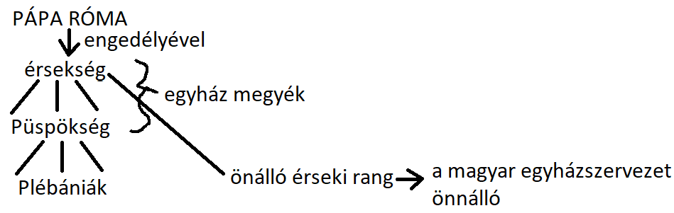

Lépései:

**1, egyházmegyék = püspökség kiépítésé**

Még 1000 előtt elkezdődik

kiemelkedik a **főegyházmegye**: Esztergom Érsekség

**A magyar egyház feje**: esztergomi érsek

További püspökségek

veszprémi, egri, pécsi, győri, erdélyi, csanádi

**2, Szerzetesrendek szerepe:**

Pannonhalma:

Szent Márton hegyi apátság 996 (Géza Idejében)

bencések pápai joghatás alá tartoztak

**később:** Pécsvárad

feladatuk:

keresztényhit elterjesztése

tanitás

Székesfehérvár:

Szűz Mária – bazilika

Kiváltságos szerepet kapott Uralkodó hatáskörbe tartozott

**KÉSŐBB:** 1000-1527

Itt koronázták a magyar királyokat

**3, Egyház megerősítésé**

* a király földeket adományoz egyházi földek
* Tized bevezetése (egyházi adó) Fenntartás
* 10 falunként templom építése

**4, Kereszténység terjesztése**

**Törvénykezés:**

- keresztény szokások bevezetése (böjt, gyónás)

- misén való részvétel + viselkedés írása

**5, Egyházi hierarchia**

**IX. A királyi vármegye rendszer kiépítése**

István kiterjesztette a hatalmát szinte az egész országra

Földek 2/3-a a királyi tulajdonban

Királyi Birtok

Korábban: A területeken a törzsfők/nemzetségek telepedtek le

Változás

Varmegyék létrehozása közgazdasági egység

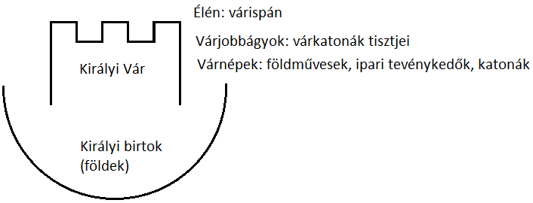

**Udvarház (Udvarbirtok**):

**élén:** udvarispán

**Feladata:** Udvar ellátása

**Magyarázat:** Vándorló udvartartás (A királyi hatalom mindenütt jelen volt.)

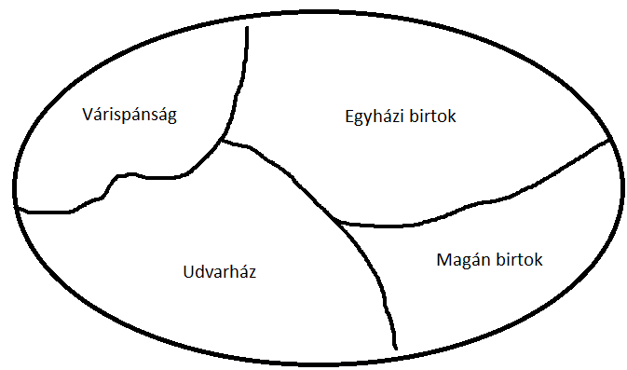

A Királyi vármegye élén a megyés Ispán volt.

A Várispánság és az Udvarház Királyi Tulajdonban van.

Megyésispán feladata:

1, Királyi bevételek beszedése (1/3-át megkapja az ispán)

2, Bíráskodás

3, Katonai vezetés

4, Közigazgatási feladatok ellátása

A XI. századi államszervezet: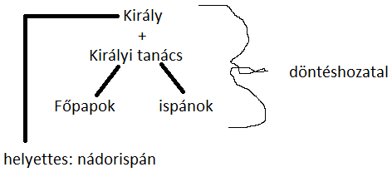

**X. Trónutódlás kérdése**

Imre herceg:

- keresztény nevelés (Gellért Püspök)

- a trón várományosa

- apja tudatosan készíti fel az uralkodásra

**Intelmek a mű:** A jó uralkodó tulajdonságait irja le

**1031 vadászbaleset:** Imre herceg meghal

1031 1038

Mivel Vazul Pogány ezért István megvakíttatja és igy alkalmatlan az uralkodásra

Igy István örököse Orseolo Péter, aki nővére és egy velencei doge fia.